

COURTIER ASSERMENTE – Olivier EVRARD
Tél : 02 99 202 202 – Fax : 02 99 202 200
BP 50 – 35404 ST-MALO Cédex – France

SAINT MALO, le 4/05/2010 $ 1,3171

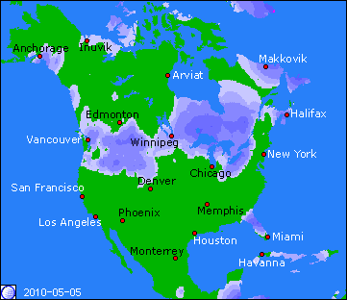

BLE : +/- short covering des spéculateurs qui détiennent encore un short important (55.335 lots au 27/04),
- la météo US reste excellente pour le développement des BH (G/EXC à 68% et P/VP à 7% contre 47 et 27 l’année dernière). Les semis de BP sont à 60% contre 47% en moyenne,
- le crop tour qui vient de commencer annonce déjà des idées de rendement plutôt bonnes avec pour seule réserve, l’impact des maladies si le printemps est trop pluvieux, ce qui n’est pas le cas pour le moment,
- inspections export faibles (17,597 millions de bx), en dessous des besoins 19,346
+/- réactions mitigées en Europe, avec un marché suiveur du CBOT mais aussi soutenu par le dollar et la météo trop sèche et froide pour donner de bonnes conditions de culture,

MAÏS : - hausse du dollar mais aussi absence de confirmation de la Chine pour des tonnages complémentaires après l’achat de la semaine dernière. Les positions de sécurité achetées sont revendues,
- la météo du we a été moins pluvieuse que prévue et celle de cette semaine s’annonce sèche, ce qui pèse sur les cours. Le planting et le développement du maïs s’accélèrent,
- l’USDA annonce 68% de maïs en terre (att. entre 65 et 70) contre seulement 40% en moyenne et 19% sont déjà émergés contre 9% en moyenne,
- les inspections export sont également en baisse à 28,166 millions de bx contre des besoins de 41,774. Le cumul recule à 60,7% contre 63,6% selon les projections de l’USDA,

SOJA : +/- fort gains de l’huile sur le ttx par effet de spreads alors même sur le baril baisse !!!
- météo US excellente aussi pour le soja avec des semis qui progressent vite à 15% contre une moyenne à 8% et des attentes entre 10 et 15%,
- pression venant de la hausse du dollar, ce qui présente potentiellement un frein alors que la demande qui bat son plein,
+/- les exécutions à partir de l’Amérique du sud restent toujours aussi difficiles, ce qui ne permet pas à cette origine de s’exprimer pleinement alors que la pression des semis nord américains montent. On risque de voir un marché qui voudra pricer à la fois le nord et le sud si tout se passe bien !!!
- récolte brésilienne terminée (97%) selon Célérès (50% vendue contre 62% moy) et faite à 67% en Argentine à dimanche dernier,
- la Chine n’a pas chargé une tonne d’huile argentine en avril et cela sera identique en mai. Il n’y a toujours pas de certificat d’importation délivrés et pas d’avancée non plus dans le différent commercial qui oppose ces 2 nations,
- pas de problème de chargement sur les ports du Mississipi pour le moment, malgré la marée noire, selon les US coast guards,

A SUIVRE : le dollar et la météo avant l’USDA de la semaine prochaine.

